MEDIAPLÁN DSS Méta Apríl 2024
3.4. | Teraz hovorím JA | Priekopa
4.4. | Teraz hovorím JA | Lipovec
4.4. | Návšteva výstavy orchideí | Sučany
4.4. | Návšteva výstavy orchideí | Martin
8.4. 10.00. hod | On-line stretnutie ASSET
9.4. | Turistický výlet : Jedľoviny - Stráne | Lipovec
9.4. | Deň narcisov – podpora akcie v meste Martin | Sučany
10.4. | Turistický výlet v Turci | Martin
10.4. | Teraz hovorím JA | ZPB
11.4. | Návšteva hudobného štúdia Turčianskej knižnice | Martin
15.4. | Jarný turnaj v stolnom tenise | Martin pre všetkých
16.4. | Výlet vlakom do krajského mesta Žilina | Sučany
16.4. | Turistický výlet na Bagarovu chatu | Lipovec
16.4. | Pečenie koláča | Priekopa
17.4. | Návšteva hudobného štúdia Turčianskej knižnice | Priekopa
18.4. | Múzeum Martina Benku | Martin | 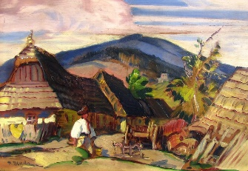
18.4. | Návšteva snoezelen na prevádzke Lipovec | Sučany
18.4. | Spoznávací výlet do Čadce | Lipovec
21.4. | Návšteva snoezelen na Lipovci | Martin
22.4. | Ukončenie projektu ASSET v Žiline
22.4.-26.4. | Deň Zeme – Aktivity v spolupráci s obcou Lipovec | Lipovec
22.4. | Turistický výlet – Sučianska skala | Sučany
23.4. | Turistický výlet : Stráne - Jedľoviny | Martin
23.4. | Návšteva Ateliéra KOCÚR | Priekopa
24.4. | Turistický výlet do Gaderskej doliny | Priekopa
24.4. | Teraz hovorím JA | Martin
12.4. | Teraz hovorím JA | Sučany
29.4. | Kurz rozvoja kľúčových zručností
30.4. | Návšteva Múzea Andreja Kmeťa | Lipovec

Pravidelné aktivity
Pondelok | Kolkársky tréning | Priekopa
Štvrtok | Kurz varenia a pečenia s Mariankou  ZUŠ výtvarný odbor  Kurz angličtiny s Veronikou | Priekopa, Lipovec
Piatok | CVČ Domino – práca s PC | Priekopa,  Martin

